Каратузский сельсовет
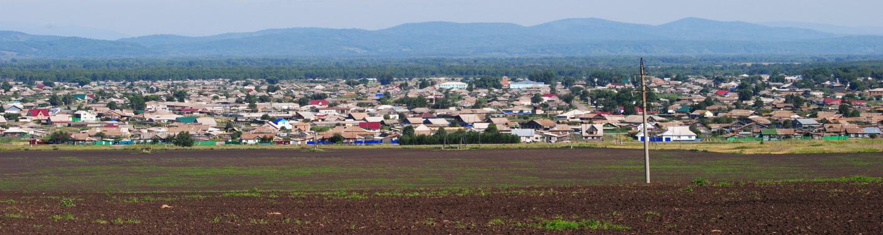

№ 12 (381) от 5 декабря 2022 г.

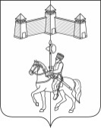

АДМИНИСТРАЦИЯ КАРАТУЗСКОГО СЕЛЬСОВЕТА

ПОСТАНОВЛЕНИЕ

30.11.2022г. с. Каратузское № 175 -П

Об обеспечении безопасности людей на водных объектах в осенне-зимний период 2022-2023 годов и весенний период 2023 года на территории МО «Каратузский сельсовет»
В целях обеспечения безопасности людей на водных объектах на территории МО «Каратузский сельсовет», во исполнение постановления администрации Каратузского района от 28.11.2022 года № 954-п., руководствуясь действующим законодательством, ПОСТАНОВЛЯЮ:
- Утвердить план мероприятий по охране здоровья и жизни людей на водных объектах Каратузского сельсовета в зимний период 2022-2023 годов и весенний период 2023 года, (приложение №1).
- Создать манёвренную группу экстренного реагирования по охране здоровья и жизни людей на водных объектах Каратузского сельсовета в зимний период 2022-2023 годов и весенний период 2023 года, (приложение № 2).
- Поручить лицам состава манёвренной группы с участием сотрудника правоохранительных органов (по согласованию) ежемесячно проводить рейды с целью обеспечения безопасности людей на водных объектах.
- Запретить образование зимних переправ (переездов, переходов) через р. «Каратузка» в черте населенного пункта, произвести установку информационных знаков
- Организовать информационное обеспечение населения по вопросам обучения и соблюдения мер безопасности на водных объектах в зимний период.
- При проведении культурно – массовых мероприятий на водных объектах заблаговременно информировать об их проведении ОП №2 МО МВД России «Курагинский» и Государственную инспекцию по маломерным судам Федерального казенного учреждения «Центр ГИМС МЧС России по Красноярскому краю».
- Контроль над исполнением настоящего постановления оставляю за собой.
- Опубликовать настоящее постановление в печатном издании органа местного самоуправления Каратузский сельсовет «Каратузский вестник».
- Постановление вступает в силу в день, следующий за днём его официального опубликования в периодическом печатном издании «Каратузский вестник».

Глава Каратузского сельсовета А.А. Саар

Приложение № 1 к постановлению
№ 175 –П от 30.11.2022г.

ПЛАН
мероприятий по обеспечению безопасности людей на водных объектах Каратузского сельсовета в зимний период 2022-2023 годов и весенний период 2023 года.

№ | Наименование мероприятия | Срок исполнения | Ответственный
1. | Размещение наглядной агитации и запрещающих знаков на р. «Каратузка» в черте населенного пункта | В течении осенне-зимнего периода 2022-2023 годов и весенний период 2023 года | Депутаты Каратузского сельсовета.  А.С Ходаков - Ведущий специалист по вопросам ЖКХ благоустройства,транспорта и строительства Каратузского сельсовета.
2. | Информационное обеспечение населения по вопросам обучения и соблюдения мер безопасности на водных объектах в зимний период.
3. | Организация контроля за соблюдением запретов (совместное патрулирование) |  | Администрация Каратузского сельсовета

Приложение № 2 к постановлению
№ –П от 30.11.2022г.

СОСТАВ
маневренной группы экстренного реагирования по обеспечению безопасности людей на водных объектах Каратузского сельсовета в зимний период 2022-2023 годов и весенний период 2023 года.

А.А. Саар – глава Каратузского сельсовета
А.М. Болмутенко – заместитель главы администрации Каратузского сельсовета
А.В. Марущенко – Начальник ОУУП ОП №2 МО МВД России «Курагинский» (по согласованию)
М.Д. Асалбеков – Начальник службы благоустройства администрации Каратузского сельсовета
А.С Ходаков - Ведущий специалист по вопросам ЖКХ, благоустройства, транспорта и строительства Каратузского сельсовета.

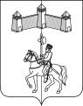
АДМИНИСТРАЦИЯ КАРАТУЗСКОГО СЕЛЬСОВЕТА
КАРАТУЗСКОГО РАЙОНА КРАСНОЯРСКОГО КРАЯ

ПОСТАНОВЛЕНИЕ

05.12.2022г. с.Каратузское №176-П

Об утверждении Положения о порядке ведения муниципальной долговой книги в Каратузском сельсовете Каратузского района Красноярского края

В соответствии со статьями 120 и 121 Бюджетного кодекса Российской Федерации, руководствуясь Уставом Каратузского сельсовета Каратузского района Красноярского края,
ПОСТАНОВЛЯЮ:
1. Утвердить Положение о порядке ведения муниципальной долговой книги в Каратузском сельсовете Каратузского района Красноярского края согласно приложению к настоящему Постановлению.
2. Признать утратившим силу постановление от 01.06.2018г. №97-П «Об утверждении Порядка ведения муниципальной долговой книги Каратузского сельсовета».
3. Контроль за исполнением настоящего Постановления оставляю за собой.
4. Настоящее Постановление вступает в силу в день, следующий за днем его официального опубликования в печатном издании «Каратузский Вестник».

Глава администрации
Каратузского сельсовета А.А.Саар

Приложение
к Постановлению
администрации Каратузского сельсовета
от 05.12.2022г. № 176-П-П

Положение
о порядке ведения муниципальной долговой книги в Каратузском сельсовете Каратузского района Красноярского края (далее - Положение)

1. Настоящее Положение разработано в соответствии со статьями 120 и 121 Бюджетного кодекса Российской Федерации и определяет порядок ведения муниципальной долговой книги в Каратузском сельсовете Каратузского района Красноярского края (далее - долговая книга), в которую заносится информация о долговых обязательствах в Каратузском сельсовете Каратузского района Красноярского края (далее – Каратузский сельсовет), в целях надлежащего учета данных долговых обязательств и контроля за состоянием муниципального долга.
2. Ведение долговой книги осуществляется МБУ «Каратузская сельская централизованная бухгалтерия» (далее – уполномоченный орган) на основании документов (оригиналов или заверенных копий), подтверждающих возникновение долгового обязательства, в соответствии с настоящим Положением.
3. В долговую книгу вносятся сведения:
- о виде долгового обязательства;
- о форме обеспечения долгового обязательства;
- о номере и дате возникновения долгового обязательства;
- о кредиторе;
- о дате исполнения долгового обязательства (прекращения по иным основаниям);
- об объеме просроченной задолженности;
- о дате проведения операции;
- об объеме привлечения долгового обязательства;
- об объеме исполнения долгового обязательства;
- об объеме муниципального долга нарастающим итогом (без процентов по кредитным договорам);
- об объеме муниципального долга в разрезе договоров (соглашений), видов ценных бумаг.
4. Долговая книга содержит информацию о долговых обязательствах Каратузского сельсовета.
5. В долговой книге учитываются следующие виды долговых обязательств:
1) ценные бумаги Каратузского сельсовета (муниципальные ценные бумаги);
2) бюджетные кредиты, привлеченные в валюте Российской Федерации в местный бюджет из других бюджетов бюджетной системы Российской Федерации;
3) бюджетные кредиты, привлеченные от Российской Федерации в иностранной валюте в рамках использования целевых иностранных кредитов;
4) кредиты, привлеченные муниципальным образованием от кредитных организаций в валюте Российской Федерации;
5) гарантии муниципального образования (муниципальные гарантии), выраженные в валюте Российской Федерации;
6) муниципальные гарантии, предоставленные Российской Федерации в иностранной валюте в рамках использования целевых иностранных кредитов;
7) иные долговые обязательства.
Учет долговых обязательств осуществляется по каждому виду долговых обязательств.
6. Основанием для включения долгового обязательства в долговую книгу является подписанный в установленном порядке договор (соглашение), по своим условиям соответствующий договорам (соглашениям), указанным в пункте 5 настоящего Положения, или зарегистрированное в установленном порядке решение о выпуске муниципальных ценных бумаг. При этом по каждому обязательству, включаемому в долговую книгу, указывается размер, дата возникновения и форма обеспечения исполнения данного обязательства.
7. Основанием для внесения записи о полном или частичном исполнении долгового обязательства, включенного в долговую книгу, является соответствующий расчетный (платежный) документ, подтверждающий осуществление расчетов по обязательству.
8. Подлинные документы, указанные в пунктах 5 и 6 настоящего Положения, предоставляются лицами, подписавшими соответствующие договоры (соглашения) или расчетные документы по ним, уполномоченному органу не позднее следующего дня с момента их подписания (оформления).
При необходимости уполномоченный орган вправе затребовать у вышеуказанных лиц необходимые пояснения и иные документы, подтверждающие возникновение или изменение долговых обязательств.
9. Информация о муниципальных долговых обязательствах Каратузского сельсовета (за исключением обязательств по муниципальным гарантиям) вносится в долговую книгу в срок, не превышающий пяти рабочих дней с момента возникновения соответствующего обязательства по форме, согласно приложению к настоящему Положению.
Информация о долговых обязательствах по муниципальным гарантиям вносится в муниципальную долговую книгу в течение пяти рабочих дней с момента получения сведений о фактическом возникновении (увеличении) или прекращении (уменьшении) обязательств принципала, обеспеченных муниципальной гарантией.
10. Регистрация муниципальных долговых обязательств Каратузского сельсовета осуществляется путем их внесения в долговую книгу.
11. В объем муниципального долга Каратузского сельсовета включаются:
1) номинальная сумма долга по муниципальным ценным бумагам;
2) объем основного долга по бюджетным кредитам, привлеченным в местный бюджет из других бюджетов бюджетной системы Российской Федерации;
3) объем основного долга по кредитам, привлеченным муниципальным образованием от кредитных организаций;
4) объем обязательств, вытекающих из муниципальных гарантий;
5) объем иных непогашенных долговых обязательств муниципального образования.
11.1. В объем муниципального внутреннего долга Каратузского сельсовета включаются:
1) номинальная сумма долга по муниципальным ценным бумагам, обязательства по которым выражены в валюте Российской Федерации;
2) объем основного долга по бюджетным кредитам, привлеченным в местный бюджет из других бюджетов бюджетной системы Российской Федерации, обязательства по которым выражены в валюте Российской Федерации;
3) объем основного долга по кредитам, привлеченным муниципальным образованием от кредитных организаций, обязательства по которым выражены в валюте Российской Федерации;
4) объем обязательств, вытекающих из муниципальных гарантий, выраженных в валюте Российской Федерации;
5) объем иных непогашенных долговых обязательств муниципального образования в валюте Российской Федерации.
11.2. В объем муниципального внешнего долга Каратузского сельсовета включаются:
1) объем основного долга по бюджетным кредитам в иностранной валюте, привлеченным муниципальным образованием от Российской Федерации в рамках использования целевых иностранных кредитов;
2) объем обязательств, вытекающих из муниципальных гарантий в иностранной валюте, предоставленных муниципальным образованием Российской Федерации в рамках использования целевых иностранных кредитов.
12. Долговые обязательства Каратузского сельсовета могут быть краткосрочными (менее одного года), среднесрочными (от одного года до пяти лет) и долгосрочными (от пяти до 10 лет включительно).
13. Уполномоченный орган передает информацию, внесенную в долговую книгу, финансовому органу, ведущему государственную долговую книгу Красноярского края в порядке и сроки, установленные этим органом.
14. Уполномоченный орган несет ответственность за организацию ведения долговой книги, своевременность и правильность внесения в нее сведений, установленных в пункте 3 настоящего Положения, составление отчетов о состоянии и движении долга Каратузского сельсовета.
15. Данные долговой книги хранятся в базе данных администрации Каратузского сельсовета.
16. Информация, послужившая основанием для регистрации долгового обязательства в долговой книге, хранится в металлическом несгораемом шкафу, ключ от которого находится на ответственном хранении у лица, ответственного за ведение долговой книги.

Приложение
к Положению

Долговая книга
Каратузского сельсовета Каратузского района Красноярского края
по состоянию на ______________ года
 |  |  |  |  |  |  |  |  |  |  |  |  | (рублей)
Вид обязательства | Форма обеспечения | Реквизиты контрактов, договоров (соглашений), выпуска ЦБ |  |  | Кредитор | Дата погашения по договору (контракту), соглашению, проспекту, эмиссии | Тип операции | Дата осуществления операции | Возникновение обязательств | Исполнение |  | Объем долга нарастающим итогом (без %% по кредитным дог.) | Объем долга в разрезе договоров (контрактов), соглашений, видов ценных бумаг
 |  |  |  |  |  |  |  |  |  | расходы соответст. бюджета | заемщиком (гарантии)
 |  | N | серия | дата
1 | 2 | 3 | 4 | 5 | 6 | 7 | 8 | 9 | 10 | 11 | 12 | 14 | 15
Остатки по долговым обязательствам на _____ г.
Обороты за период с _____ г. по _____ г.
Остатки по долговым обязательствам на _____ г.

------------------------------------------------------------------

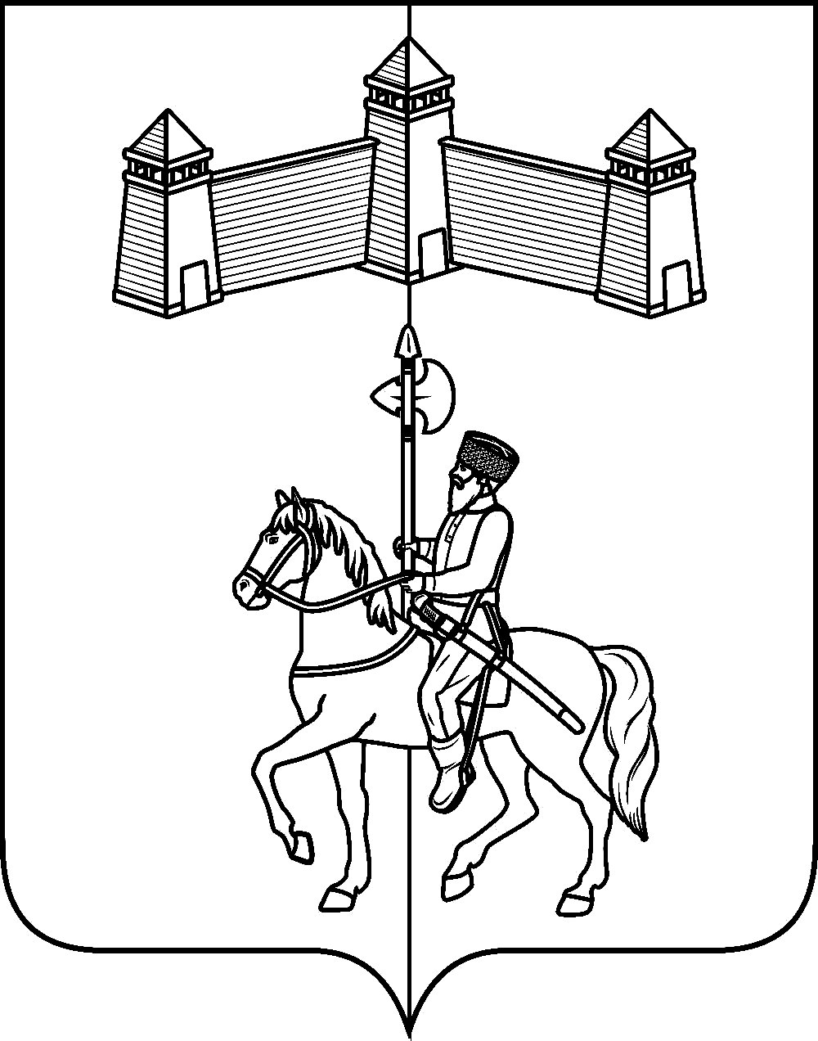
АДМИНИСТРАЦИЯ КАРАТУЗСКОГО СЕЛЬСОВЕТА
КАРАТУЗСКОГО РАЙОНА КРАСНОЯРСКОГО КРАЯ

ПОСТАНОВЛЕНИЕ

05.12.2022г. с.Каратузское №177-П

О внесении изменений в Положение о межведомственной комиссии по оценке и обследованию помещения в целях признания его жилым помещением, жилого помещения пригодным (непригодным) для проживания граждан, а также многоквартирного дома в целях признания его аварийным и подлежащим сносу или реконструкции, садового дома жилым домом и жилого дома садовым домом, утвержденное постановлением от 03.06.2019г. №111-П

В соответствии с Жилищным кодексом Российской Федерации, Федеральным законом от 06.10.2003 № 131-ФЗ «Об общих принципах организации местного самоуправления в Российской Федерации», постановлением Правительства Российской Федерации от 28.01.2006 № 47 «Об утверждении положения о признании помещения жилым помещением, жилого помещения непригодным для проживания и многоквартирного дома аварийным и подлежащим сносу или реконструкции, садового дома жилым домом и жилого дома садовым домом», руководствуясь Уставом Каратузского сельсовета Каратузского района Красноярского края
ПОСТАНОВЛЯЮ:
1. Внести в Положение о межведомственной комиссии по оценке и обследованию помещения в целях признания его жилым помещением, жилого помещения пригодным (непригодным) для проживания граждан, а также многоквартирного дома в целях признания его аварийным и подлежащим сносу или реконструкции, садового дома жилым домом и жилого дома садовым домом, утвержденное постановлением от 03.06.2019г. №111-П, следующие изменения:
1.1. В абзаце 3 пункта 1.2 раздела 1 Положения слово «пожарной,» исключить.
2. Контроль за исполнением настоящего постановления оставляю за собой.
3. Настоящее постановление вступает в силу в день, следующий за днем его официального опубликования в печатном издании «Каратузский Вестник».

Глава администрации
Каратузского сельсовета А.А.Саар

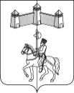
АДМИНИСТРАЦИЯ КАРАТУЗСКОГО СЕЛЬСОВЕТА
КАРАТУЗСКОГО РАЙОНА КРАСНОЯРСКОГО КРАЯ

ПОСТАНОВЛЕНИЕ

05.12.2022 г. с. Каратузское №178-П

О внесении изменений в постановление администрации Каратузского сельсовета от 23.03.2020г. №51-П «Об утверждении состава межведомственной Комиссии по оценке и обследованию помещения в целях признания его жилым помещением, жилого помещения пригодным (непригодным) для проживания граждан, а также многоквартирного дома в целях признания его аварийным и подлежащим сносу или реконструкции на территории Каратузского сельсовета»

В соответствии с Жилищным Кодексом Российской Федерации, постановлением Правительства Российской Федерации от 28.01.2006 № 47 «Об утверждении положения о признании помещения жилым помещением, жилого помещения непригодным для проживания и многоквартирного дома аварийным и подлежащим сносу или реконструкции, садового дома жилым домом и жилого дома садовым домом», руководствуясь Уставом Каратузского сельсовета Каратузского района Красноярского края,
ПОСТАНОВЛЯЮ:
1. Внести в постановление администрации Каратузского сельсовета от 23.03.2020г. №51-П «Об утверждении состава межведомственной Комиссии по оценке и обследованию помещения в целях признания его жилым помещением, жилого помещения пригодным (непригодным) для проживания граждан, а также многоквартирного дома в целях признания его аварийным и подлежащим сносу или реконструкции на территории Каратузского сельсовета» следующие изменения:
1.1. В приложении №1 к постановлению исключить из состава комиссии представителя органа государственного контроля (надзора) в сфере пожарной безопасности Иванова Вячеслава Витальевича, начальника ОНД и ПР по Каратузскому району.
2. Контроль за исполнением настоящего постановления оставляю за собой.
3. Настоящее постановление вступает в силу в день, следующий за днем его официального опубликования в печатном издании «Каратузский Вестник».

Глава администрации
Каратузского сельсовета А.А Саар

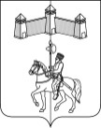
КАРАТУЗСКИЙ СЕЛЬСКИЙ СОВЕТ ДЕПУТАТОВ
КАРАТУЗСКОГО РАЙОНА КРАСНОЯРСКОГО КРАЯ

РЕШЕНИЕ

05.12.2022г. с.Каратузское №Р-109

О принятии в муниципальную собственность движимого имущества

В соответствии с Федеральным законом от 06.10.2003 №131-ФЗ «Об общих принципах организации местного самоуправления в Российской Федерации», решением Каратузского сельского Совета депутатов от 05.03.2019г. №20-151 «Об утверждении Положения о порядке управления и распоряжения муниципальной собственностью Каратузского сельсовета», на основании приказа Министерства сельского хозяйства и торговли Красноярского края от 21.07.2022г. №578-о, руководствуясь Уставом Каратузского сельсовета Каратузского района Красноярского края, Каратузский сельский Совет депутатов
РЕШИЛ:
1.Принять в муниципальную собственность муниципального образования Каратузский сельсовет движимое имущество, согласно приложению к настоящему решению.
2. Администрации Каратузского сельсовета предусмотреть возможность содержания движимого имущества, указанного в приложении к настоящему решению.
3. Контроль за исполнением настоящего решения возложить на постоянную комиссии по вопросам экономики, бюджета, налогам и муниципальной собственности.
4. Настоящее решение вступает в силу в день, следующий за днем его официального опубликования в печатном издании «Каратузский Вестник».

Председатель Совета депутатов  ___________________И.В.Булгакова | Глава сельсовета  __________________А.А. Саар

Приложение к решению
Каратузского сельского
Совета депутатов
от 05.12.2022г. №Р-109

Реестр имущества,
подлежащего принятию в муниципальное образование Каратузский сельсовет

№ п/п | Наименование имущества | Идентификационный (заводской) номер | Количество, шт | Год выпуска | Балансовая стоимость, руб.
 | Навесное оборудование для спецтехники, отвал | 10833 | 1 | 2022 | 96 289,99
 | Навесное оборудование для спецтехники, щетка | 1361 | 1 | 2022 | 147 840,00
 | Прицеп Тракторный самосвальный | 413 | 1 | 2022 | 721 801,83
 | Полуприцеп-цистерна тракторный ЛКТ-2П | 089 | 1 | 2022 | 930 000,00
 | Косилка роторная навесная дорожная | 15170 | 1 | 2022 | 204 640,00

Выпуск номера подготовила администрация Каратузского сельсовета.
Тираж: 5 экземпляров.
Адрес: село Каратузское улица Ленина 30

